2019. 5. 30.

Assignment # 4-1

금요일 - 이성원 교수님

2015722087 컴퓨터정보공학부

김민철

pre-forked web-server구현

**Introduction**

이번 과제에서는 3-3 과제에서 구현하였던 advanced web-server를 연결 후 fork() 하는 것이 아닌 미리 fork()를 통해 자식 프로세스를 생성하여 연결시 미리 생성된 자식 프로세스로 처리하는 서버를 구현하는 과제이다. 미리 자식 프로세스를 생성해두면 연결 후에 fork() 해야 하는 비용을 줄여 보다 빠르게 처리할 수 있다는 장점이 있다.

**Flow Chart**

-int strcmp_i

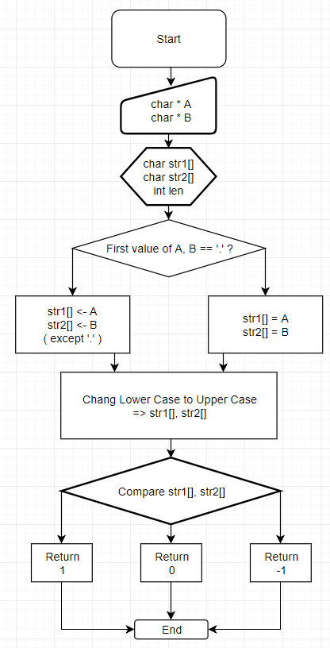

-void sort_list

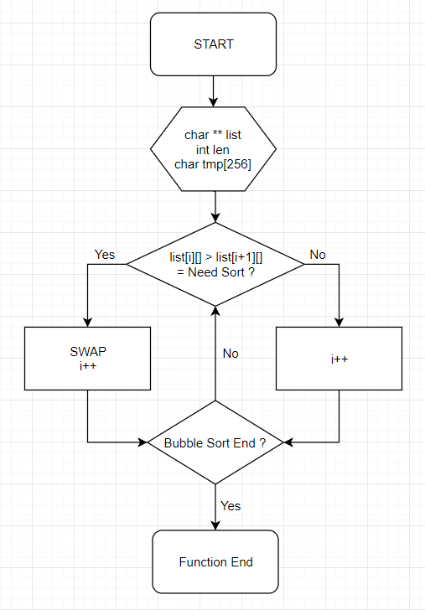

-void view_advanced_list

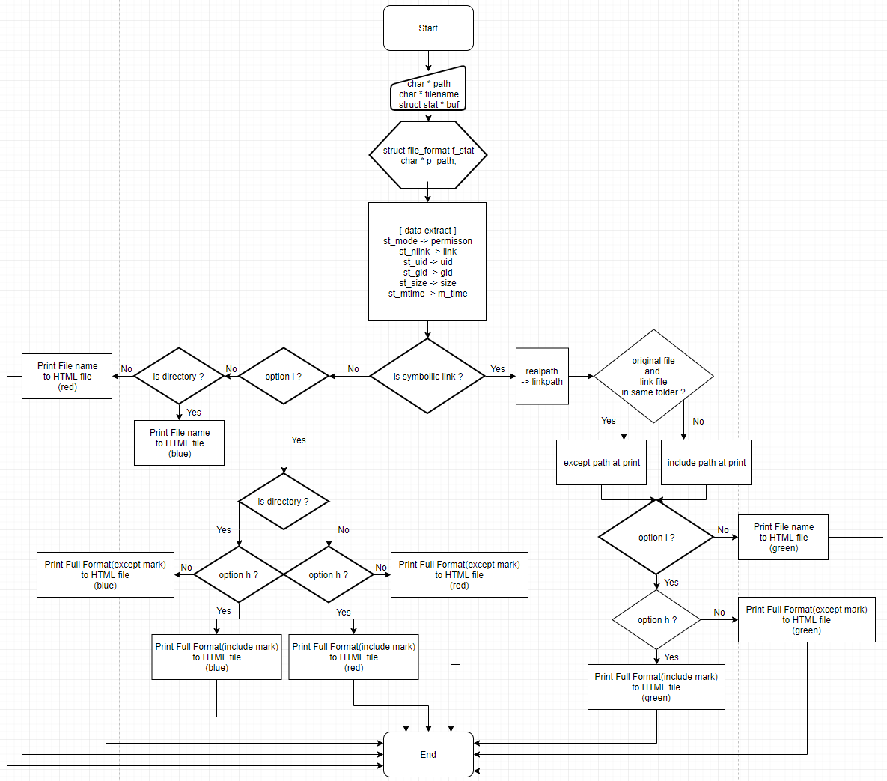

-int check_real_path

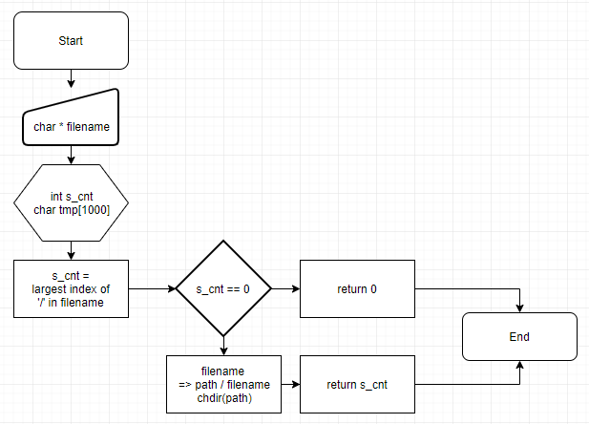

-void sort_list_S

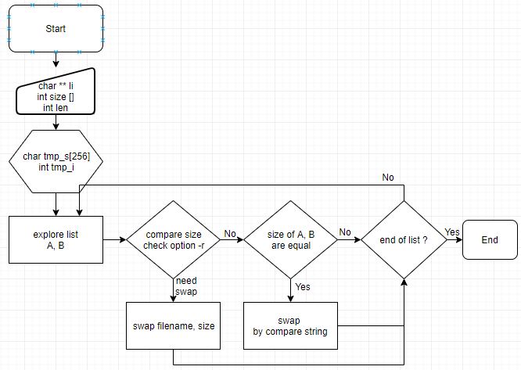

-int advanced_ls

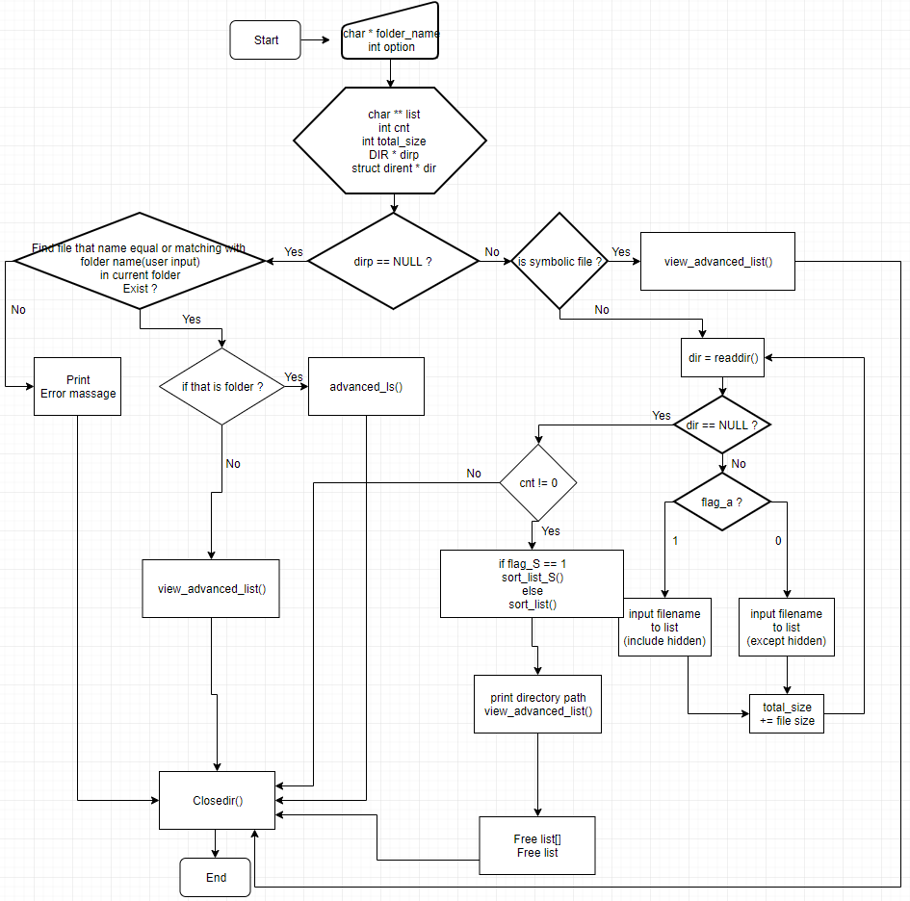

- int html_ls

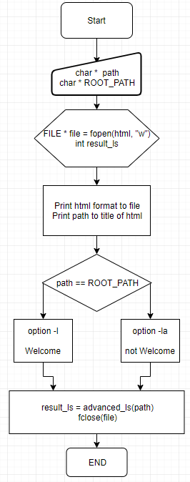

- add_client

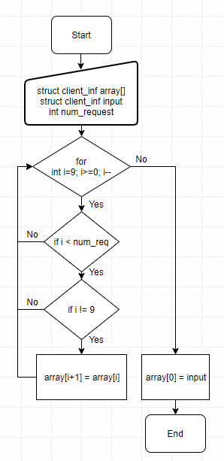

- print_client

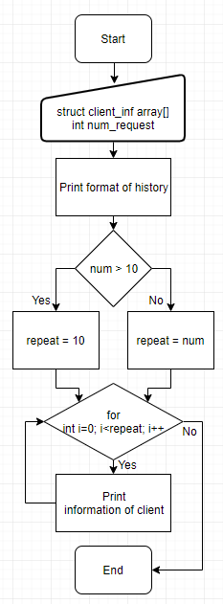

- signal_handler_c

SIGINT -> 무시, 기존의 SIGINT -> SIGUSR2

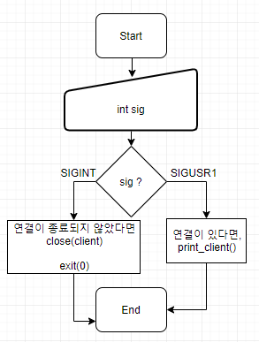

- signal_handler_p

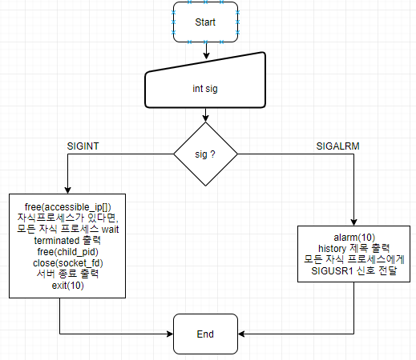

SIGINT 일 경우 wait 이전에 kill(모든 자식, SIGUSR2) 추가

-child_main

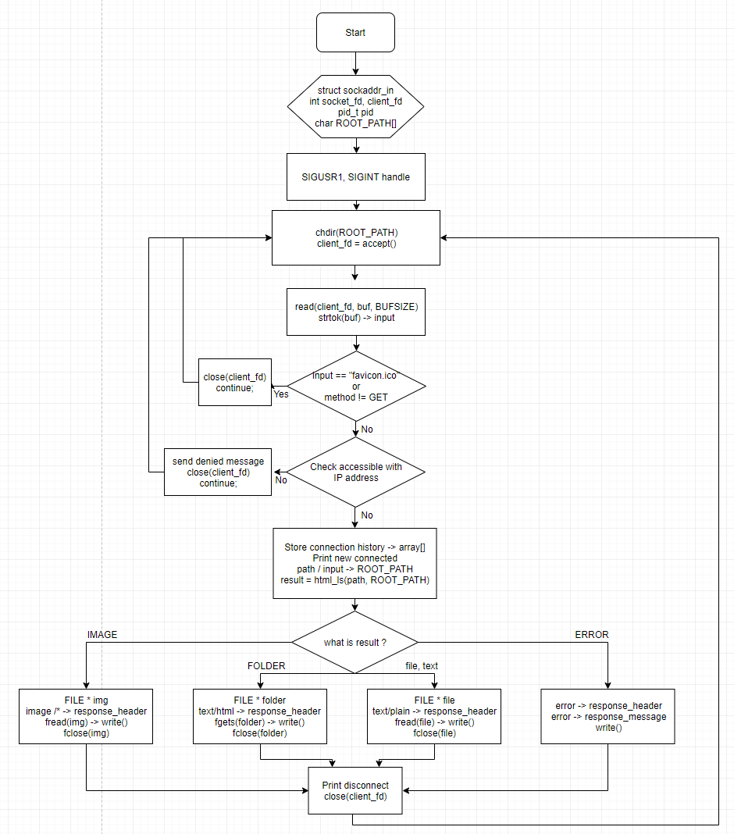

- child_make

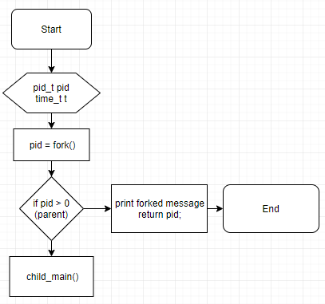

- int main

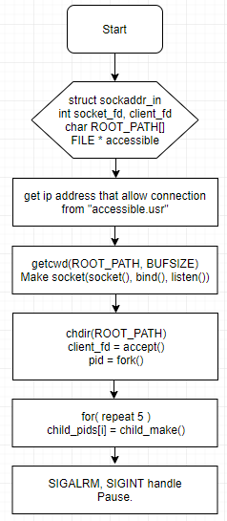

**Pseudo code**

int check_real_path(char * filename)

{

for (int i = 0; i < strlen(filename); i++) // check directory.

{

입력된 파일 이름에 '/' 가 있을 경우 해당 index => s_cnt

}

if 파일 이름에 '/' 가 있다면 -> real path

{

devide < path > / < file >

<path> 로 작업중인 디렉토리 변경

s_cnt 값 반환

}

else real path 가 아니라면

0 반환

}

void swap(char * str1, char * str2)

{

str1과 str2 swap

}

int strcmp_i ( char * 비교할 첫 번째 문자열 A, char * 비교할 두 번째 문자열 B )

{

<예외 처리> : r 옵션이면 거꾸로.

A랑 B가 “.” , “..” 이면 “..” 이 뒤로,

둘 중 하나만 “.” 이면 “.”이 앞으로

둘 중 하나만 “..” 이면 “..”이 앞으로

if( A 가 B 보다 길면 )

len = B의 길이;

else

len = A의 길이

for(len 만큼 반복)

{

if(소문자라면)

대문자로 바꾼다

}

If 옵션이 –r 이라면

if( A > B ) return = -1;

else if( B > A ) return = 1;

else return = 0;

else

if( A > B ) return = 1;

else if( B > A ) return = -1;

else return = 0;

}

void sort_list(char ** li, int len)

{

for (저장된 파일이름 개수-1 만큼 반복)

{

if (더 이상 내용이 없다)

break;

for (저장된 파일이름 개수-1 만큼 반복)

{

if ( 앞에 저장된 파일이름 > 뒤에 저장된 파일 이름)

두 파일 이름을 swap

}

};

}

void sort_list_S(char ** li, int size[], int len)

{

// sort like bublle sort

for (int i = 0; i < len - 1; i++) // total cycle

{

if 리스트가 끝났다면

break;

for (int j = 0; j < len - 1; j++) // one cycle

{

if 파일 사이즈가 다르다면, 정렬 필요 -r 옵션에 따라서.

{

swap file name

swap file size

}

else if 파일 사이즈가 같다면, -> 문자열로 정렬

{

if 정렬이 필요하다면

{

swap file name

}

}

}

}

return;

}

void view_advanced_list(char * 파일 경로, char * 파일 이름, struct stat * 파일 정보)

{

St_mode에 저장되어 있는 파일 타입에 따라 permission[0] 결정

St_mode에 저장되어 있는 user 권한에 따라 permission[1~3] 결정

St_mode에 저장되어 있는 group 권한에 따라 permission[4~6] 결정

St_mode에 저장되어 있는 other 권한에 따라 permission[7~9] 결정

* Permission = “- --- --- ---”

st_nlink -> f_stat->link

st_uid -> f_stat->uid

st_gid -> f_stat->gid

st_size -> f_stat->size

st_mtime -> f_stat->m_time

if 옵션이 –h 라면

size = size / 1024.0, check_h++(단위가 몇번 상승했는지 체크)

check_h 값에 따라서 단위(K, M, G) 결정

// Full Format 출력

if 파일 type 이 symbolic link 라면

{

if l옵션이 아니라면

파일 이름만 HTML 파일로 출력 (green)

else Full Format 출력

If 옵션이 –h 라면, 사이즈 출력시 단위와 함께 출력

Symbolic link 파일과 가리키는 경로 파일이 같은 폴더에 있다면 -> 가리키는 파일명만 HTML 파일로 출력(green)

Symbolic link 파일과 가리키는 경로 파일이 다른 폴더에 있다면 -> 절대 경로 모두 HTML 파일로 출력(green)

}

else symbolic link 가 아니라면

{

if ㅣ옵션이 아니라면

directory일 경우 파일 이름만 HTML 파일로 출력 (blue)

아닐 경우 파일 이름만 HTML 파일로 출력 (red)

else l 옵션 이라면

if directory라면 (blue)

If 옵션이 –h 라면, FullFormat 출력시 단위도 HTML 파일로 출력

else FullFormat HTML 파일로 출력

else directory가 아니라면 (red)

If 옵션이 –h 라면, FullFormat 출력시 단위도 HTML 파일로 출력

else FullFormat HTML 파일로 출력

}

int advanced_ls(char * 입력한 폴더)

{

if 폴더가 아니라면

{

혹시 절대경로로 입력된 폴더인지 확인 -> 맞으면 해당 디렉토리로 변경

-> 아니면 현재 디렉토리

HTML 파일이면 return

if table이 만들어져 있지 않고, flag_p가 -1이 아니라면,

옵션 l 에 따라 테이블 생성 -> flag_table=0;

while 디렉토리 탐색

{

if 파일을 찾았다면

view_advanced_list()

If fnmatch 로 매칭이 된다면,

폴더면 다시 advanced_ls()

파일이면 view_advanced_list()

}

If 출력한 파일이 없다면

에러 메시지 출력 -> 반환 -1

else 1 반환

}

else // is folder

{

p 플래그가 표시되어있다면 return 3 => 폴더

flag_table == 0 이라면 테이블이 열려있으므로 close

flag_table = 1 set -> 테이블이 안만들어져있다.

심볼릭 링크로 연결된 폴더인지 확인

-> 심볼릭 링크 폴더이고 옵션이 l 이면 심볼릭 링크만 Full Format 출력

아니면 탐색 시작

while 입력된 폴더 탐색

{

HTML 파일은 처리하지 않음.

if 파일이 없다면

반복문 탈출

if 히든 파일이고 옵션이 –l 이나 default 라면

{

List에 파일 이름 입력

Total size += 파일 size

}

else if 옵션이 –a 이나 –la 라면 모든 파일 입력

{

List에 파일 이름 입력

Total size += 파일 size

}

}

Directory path 출력

if 파일이 존재한다면

{

List 정렬.

Total size 출력

if l 옵션이라면 -> Full Format Table 생성

else -> 파일 이름 Table 생성

for 파일 개수 만큼 반복

view_advanced_list()

테이블 close

flag_table=1

}

}

폴더 닫기

}

int html(char * 찾을 경로, char * 루트 경로)

{

origin_wd에 루트 경로 복사

HTML 파일 기본 포맷 입력, 타이틀에 현재 디렉토리 입력.

HTML_FILE 에 쓰기위한 fopen

title에 찾을 경로 입력

찾을 경로가 루트 경로이면 -l옵션하고 Welcome, 아니면 -la 옵션하고 Welcome 생략

result = advanced_ls(path);

테이블 close

html 파일 포맷 close

open한 파일 close

result 반환.

}

- int main

{

"accessible.usr" 파일 오픈

접근 허용된 IP주소 읽어와서 accessible_ip 배열에 저장

소켓 생성 -> 연결 준비(socket(), bind(), listen())

자식 프로세스 5개 fork() 하고 자식 프로세스의 pid를 child_pids 배열에 저장

SIGALRM, SIGINT, SIGTSTP 시그널 처리, 10초뒤 SIGALRM 신호 발생

Pause;

}

void child_main()

{

SIGINT, SIGUSR1, SIGUSR2 신호 처리 선언

while(1)

{

ROOT PATH로 디렉토리 변경

클라이언트로 부터의 연결을 기다림

연결이 되면 예외처리 확인 (EXIT, favicon.ico)

접근 허용된 IP주소 확인(strcmp, fnmatch)

연결된 클라이언트 정보 array에 저장

연결 상태 출력

루트 경로가 아닌 경우 루트 경로 / input -> path

루트 경로인 경우 루트 경로 -> path

result 에 html_ls(path) 의 결과 출력 (폴더:3, 파일:1, 오류:-1)

if 이미지 파일인 경우

이미지 파일 open.

헤더 메세지 : image/*

응답 메세지에 이미지 파일 내용 전송

else if 폴더인 경우

html_ls의 결과인 html 파일 open

헤더 메세지 : text/html

응답 메세지에 html 파일 내용 전송

else if 파일인 경우

파일 open

헤더 메세지 : text/plain

응답 메세지에 파일 내용 전송

else

에러 예외처리 메세지 전송

연결 종료.

}

}

pid_t child_make()

{

pid = fork() // 자식 프로세스 생성

부모 프로세스라면

forked가 되었다는 메세지 출력

return pid;

자식 프로세스라면

child_main() 함수 실행

}

void add_client(struct client_inf in_array[], struct client_inf input, int num)

{

if num > 10

모든 데이터를 앞으로 한칸씩 땡긴다.

input 데이터를 9번째 칸에 저장한다.

else

input 데이터를 num-1 번째 칸에 저장한다.

}

void print_client(struct client_inf in_array[], int num)

{

if (num > 10)

repeat = 10

else

repeat = num

repeat 만큼 반복

array에 들어있는 연결 정보 출력

}

void signalHandler_c(int sig)

{

if sig == SIGINT

무시

if sig == SIGUSR1

연결기록이 있다면 print_client();

if sig == SIGUSR2

client가 종료되지 않았다면 종료

exit

}

void signalHandler_p(int sig)

{

if sig == SIGINT

free accessible_ip

kill(모든 자식, SIGUSR2)

waitpid (모든 자식)

printf(terminated)

close(소켓)

exit

if sig == SIGALRM

10초뒤 알람 설정

History 제목 출력

5개의 자식프로세스에 SIGUSR1 신호 전달 kill()

}

**Result**

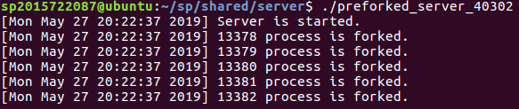

- 서버를 실행하고 started 메세지와 forked 메세지의 출력.

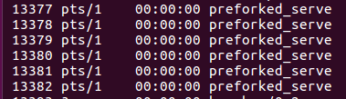

- 터미널에서 ps -e 를 입력 후 자식프로세스가 잘 생성되었나 확인해보았다.

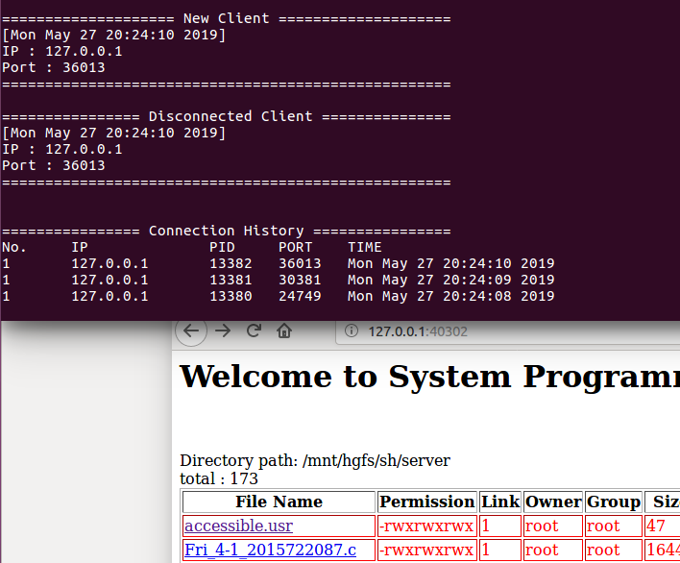

- 서버에 접속하는 것과, History 출력하는 모습 -> History의 경우 각 자식 프로세스마다의 기록이 있어 순서 정렬은 신경쓰지 않았다.

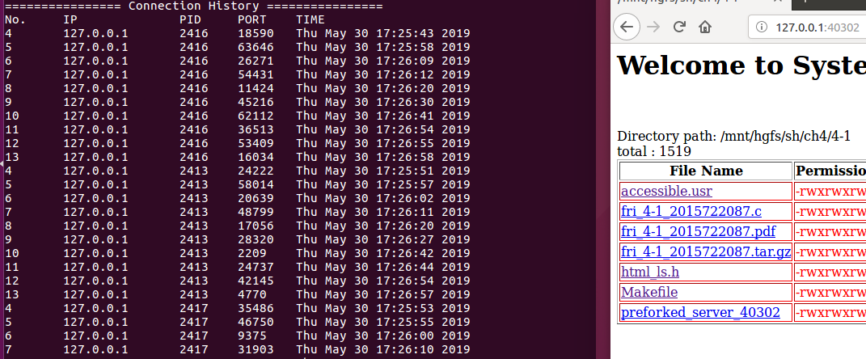

- 여러번의 연결 후 기록 출력의 모습 : 각 자식 프로세스마다 최대 10개 까지 저장하게 하여, 5개의 자식 프로세스의 기록을 모두 합친 50개 까지 출력이 가능하도록 하였다.

(수정) 가장 최근의 연결이 가장 높은 No를 가지며, No의 출력은 순서 상관없이 출력하였다.

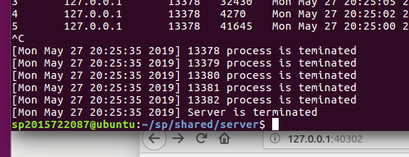

- 서버를 종료시키는 모습, 컨트롤 + C 의 입력으로 SIGINT 시그널을 부모가 받게 하였으며, 부모는 자식에게 SIGUSR2 신호를 보내면, 자식은 클라이언트의 종료를 확인 후 종료하고, 다시 부모는 waitpid()를 하여 자식의 종료 상태를 확인한 뒤에 terminated 메세지 출력 후 서버 종료 메세지 출력한다.

**Conclusion**

이번 과제는 지난번의 과제를 기반으로 기능을 추가하는 과제라 처음으로 강의 자료를 받아 보고 과제를 확인하고 나서 걱정이 되지는 않은 과제이다. 코드는 예시 코드와 설명이 주어져있어서 금방 작성하였지만, 자식 프로세스를 생성 후 클라이언트가 접속을 시도하면 어떤 자식 프로세스에게 연결이 되는 것인지가 이해가 되지 않아 코드를 작성하면서도 한참을 생각하였다.

내가 코드로 정해준 것은 없는데, 막상 서버를 실행하면 알아서 겹치지 않도록 자식 프로세스에 연결이 되는 것을 보면서 한편으로는 신기하다는 생각이 들었지만, 다른 한편으로는 어떻게 저렇게 되는건지 알지 못해서 답답하기도 했다.